

Check In/Out System
Staff Manual
English Version
Version 1.0 — February 2026
Programmed by DJ Kim

1. Launching the App
The Check In/Out System runs on a Samsung tablet at each store. Follow the steps below to launch and enter the system.

1.1 Opening the Browser
The app runs in the Chrome browser. If the app is not already open, find the Chrome icon on the tablet home screen and tap it. If a bookmark or shortcut is on the home screen, tap it directly.
Once Chrome opens, you will see the Check In/Out page loading. The browser address bar shows the URL (ilovecpu.github.io/TBMS/...). The tab shows the store name, for example 'The Bap Swindon - Clock In/Out'.

1.2 Entering Full Screen Kiosk Mode
When the page loads, you will see a 'Tap to Start' overlay in the centre of the screen with a full-screen icon. The staff list is visible behind it, along with the current time and date.
Tap anywhere on the screen or tap the 'Tap to Start' button to enter full-screen kiosk mode. This hides the browser address bar and navigation buttons, giving a clean interface for staff use.
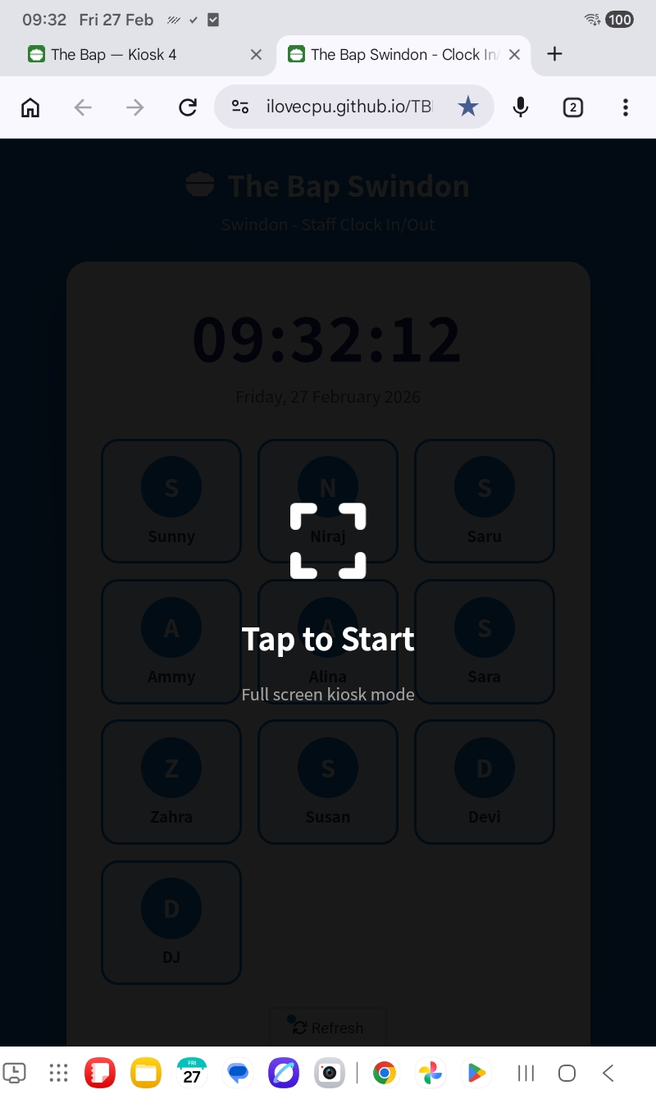
Browser view — tap 'Tap to Start' for full screen mode

If the screen shows Chrome tabs or address bar, the app is NOT in full-screen mode. Tap the 'Tap to Start' overlay to enter kiosk mode.

1.3 Full Screen — Staff Selection
After tapping 'Tap to Start', the screen enters full-screen kiosk mode. You now see the clean staff selection grid. The header shows the store name (e.g., 'The Bap Swindon') and 'Staff Clock In/Out'. The current time is displayed in the centre.
Each staff member appears as a card with their initial letter and name. All active staff for this store are shown. The Refresh button at the bottom reloads the staff list.
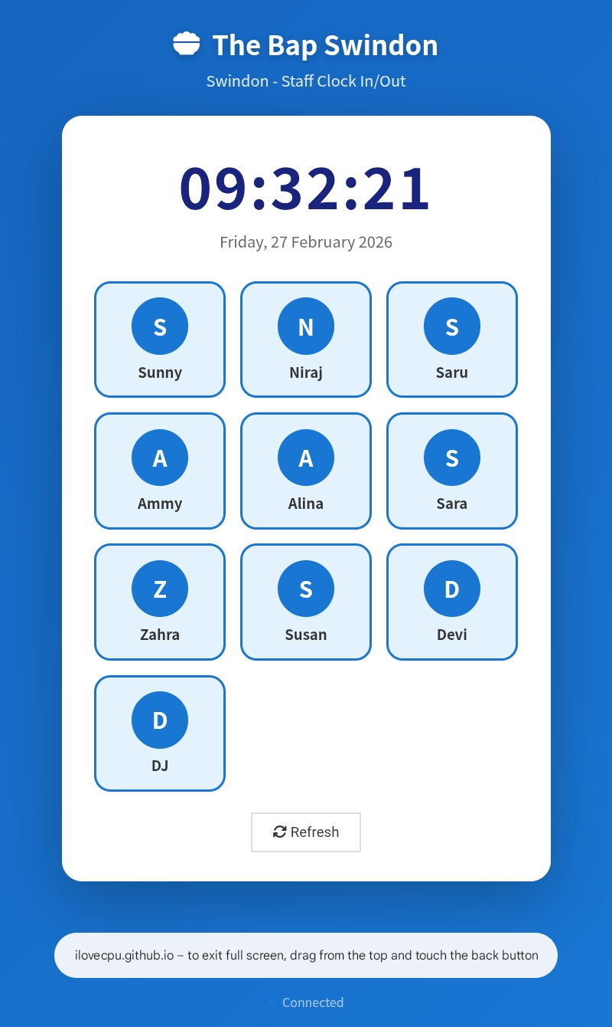
Full screen kiosk mode — staff selection grid

If your name is not on the list, contact your manager. Only staff assigned to this store appear on the tablet.

2. Clock In
Follow these steps when you arrive at work to record your start time.

2.1 Step 1 — Tap Your Name
Find your name on the staff selection screen and tap it. Your card will highlight to confirm your selection.

2.2 Step 2 — Enter Your PIN
A PIN entry screen appears. Enter your 4-digit personal PIN using the number pad. As you type, dots appear above the keypad to show how many digits you have entered.
1 | Type your 4-digit PIN using the number pad.
2 | If you make a mistake, tap the backspace arrow (top-right of keypad) to delete the last digit.
3 | Tap the blue checkmark button to confirm your PIN.
4 | To go back to the staff list without entering, tap the Back button (bottom-left).
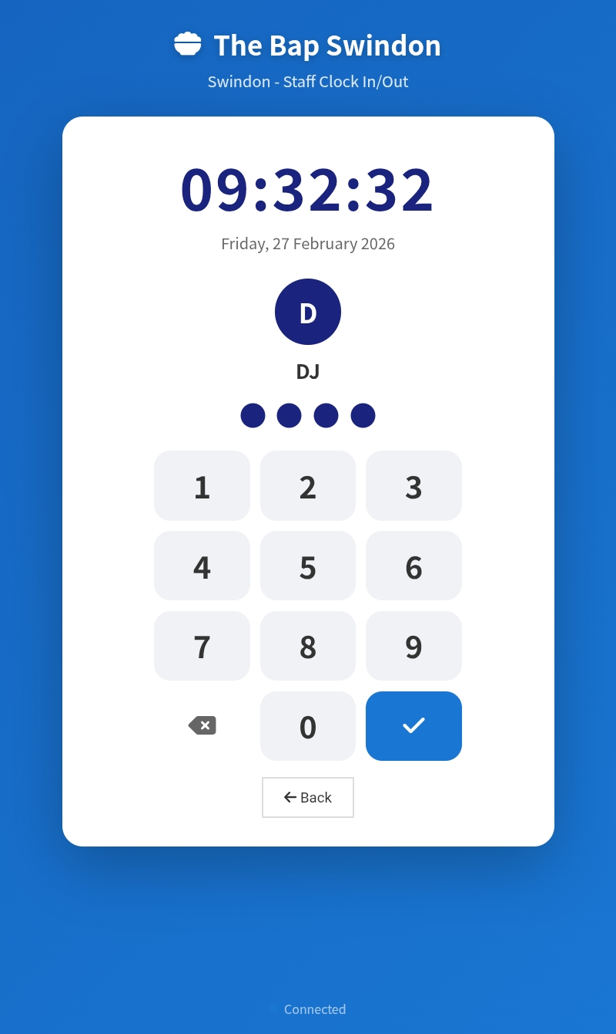
PIN entry — type your 4-digit code

2.3 Step 3 — Tap Clock In
After PIN verification, the main action screen appears. It shows your name, the current time, and a large blue Clock In button.
You will also see two options at the bottom: Back (return to staff list) and My Records (view your time records for the month). To clock in, tap the blue Clock In button.
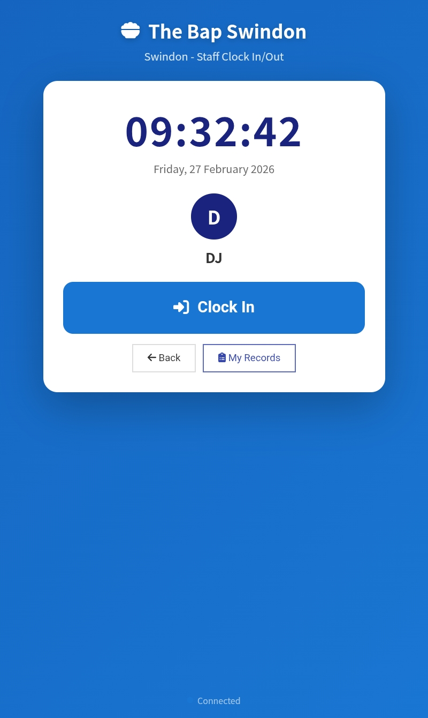
Main screen — tap the blue Clock In button

2.4 Step 4 — Take Your Selfie
Immediately after tapping Clock In, the front camera opens automatically. You see a live video preview of yourself.
1 | Position yourself in the centre of the camera view so your face is clearly visible.
2 | Tap the pink 'Take Photo' button at the bottom to capture your selfie.
3 | If you need to cancel, tap 'Cancel' below the Take Photo button.
This selfie photo is stored together with your clock-in record. It is used for identity verification and prevents others from clocking in on your behalf.
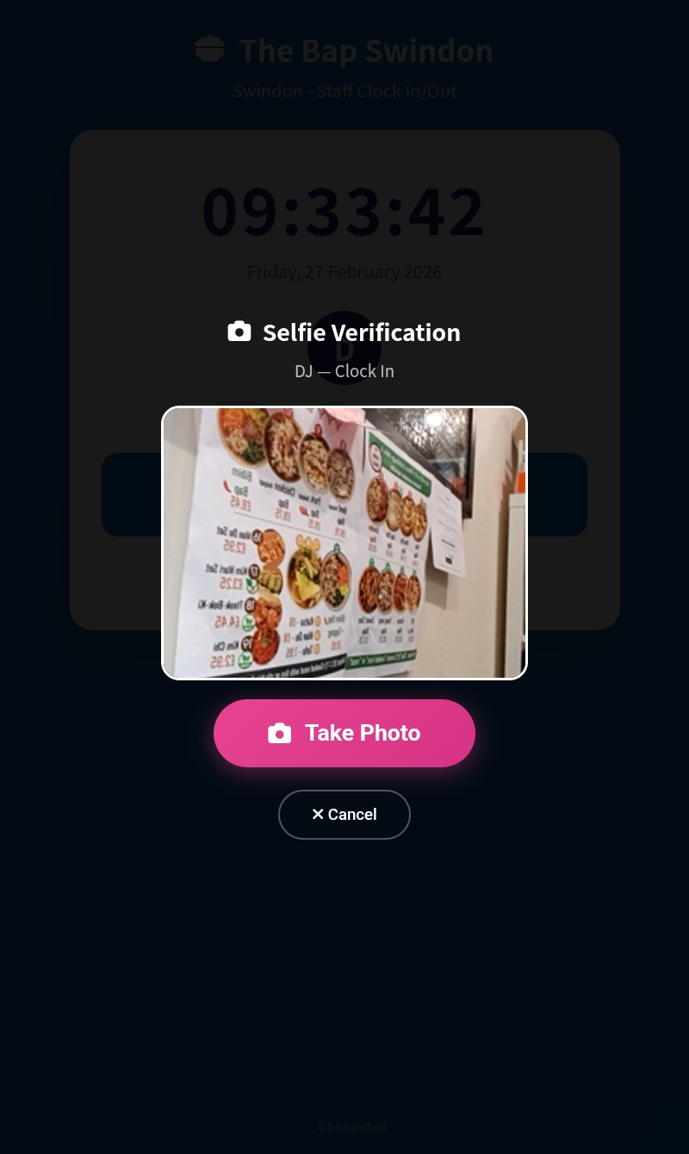
Selfie Verification — position yourself and tap Take Photo

2.5 Step 5 — Clock In Confirmation
After the selfie is taken, you see a green checkmark with the message 'Clock In Recorded!' and the exact time. A green success notification also appears at the top of the screen.
The screen automatically returns to the staff selection grid after a few seconds. You do not need to tap anything.
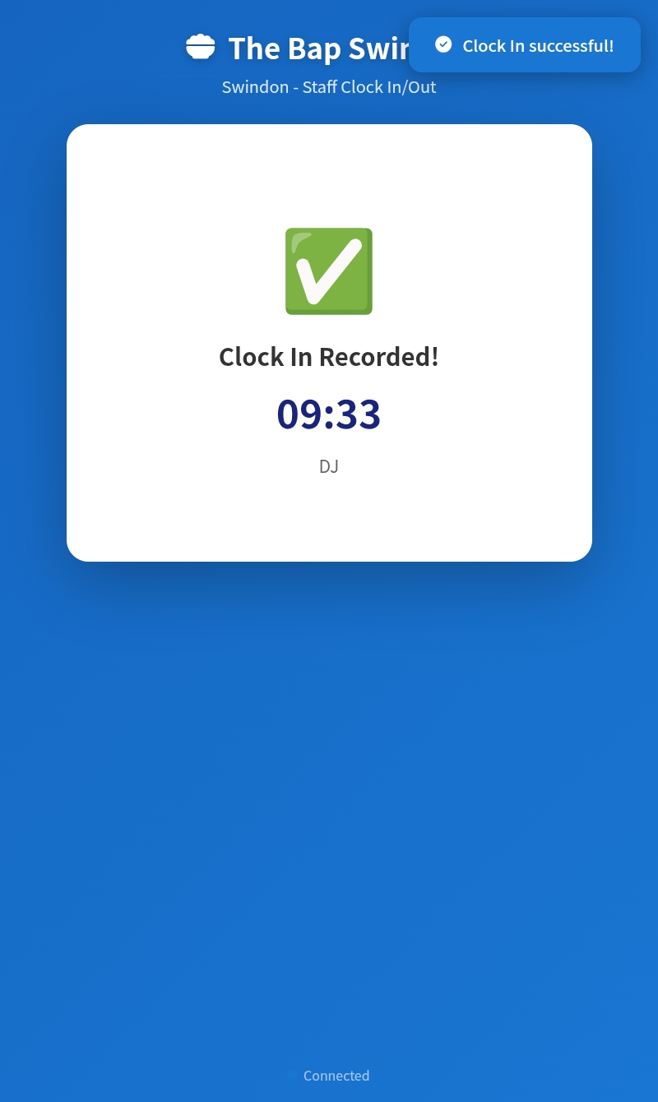
Clock In Recorded! — your start time is saved

2.6 Your Clocked-In Status
After you clock in, your name card on the staff list changes from dark grey to pink with a clock icon. This tells everyone that you are currently on shift.
The pink highlight remains until you clock out at the end of your shift.
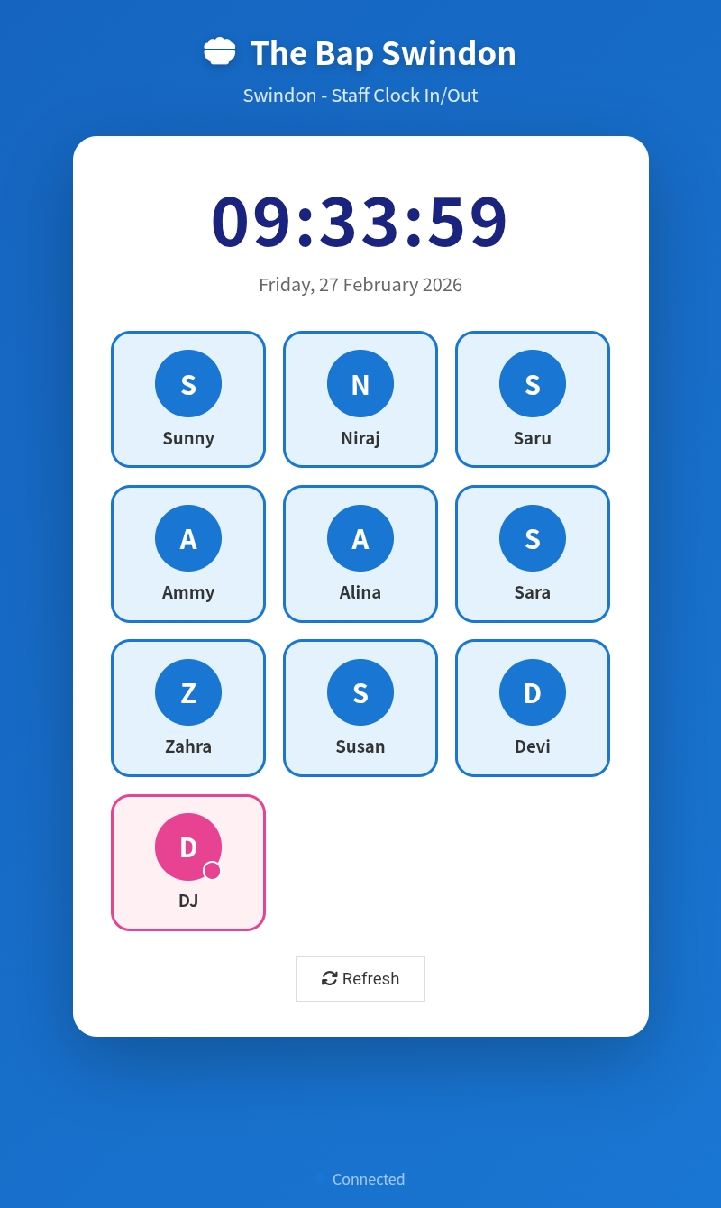
Staff list — your card turns pink when clocked in

3. Clock Out
Follow these steps when your shift ends to record your finish time.

3.1 Step 1 — Tap Your Name & Enter PIN
At the end of your shift, tap your name on the staff selection screen (your card should be pink, showing you are clocked in). Enter your 4-digit PIN the same way as before.

3.2 Step 2 — Tap Clock Out
After PIN verification, you see a red Clock Out button instead of the blue Clock In button. Below the button, a 'Today\'s Records' section shows your clock-in time for today.
Tap the red Clock Out button to record your finish time.
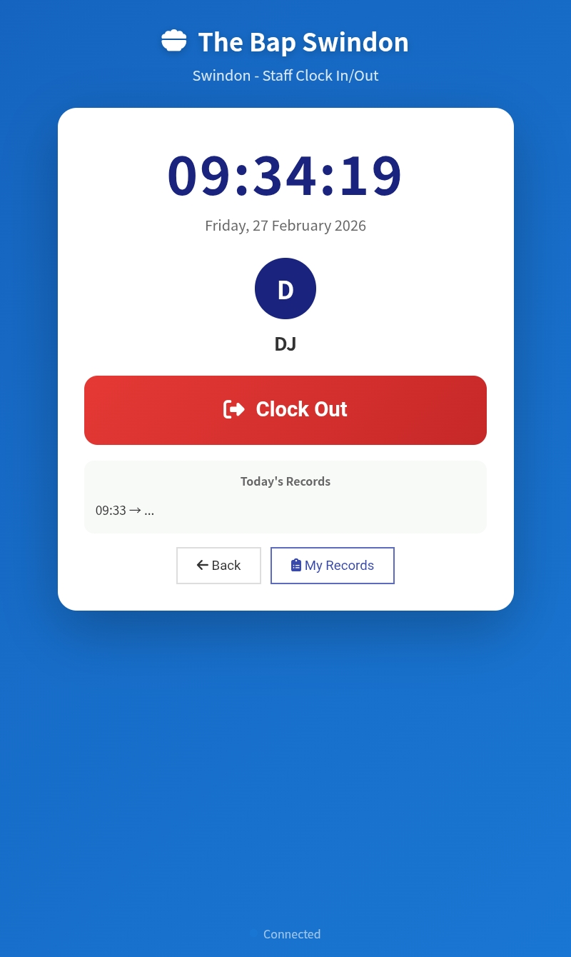
Clock Out screen — shows Today's Records with your Clock In time

3.3 Step 3 — Take Your Selfie
The front camera opens again for identity verification at clock-out time. Position yourself and tap the pink Take Photo button, just like at clock-in.
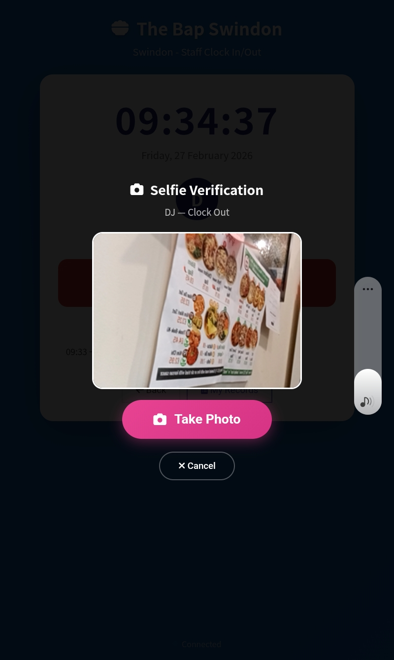
Selfie Verification for Clock Out

3.4 Step 4 — Clock Out Confirmation
A checkered flag icon appears with the message 'Clock Out Recorded!' and your finish time. A green success notification appears at the top.
Your name card on the staff list returns to its normal dark grey colour, indicating you are no longer on shift.
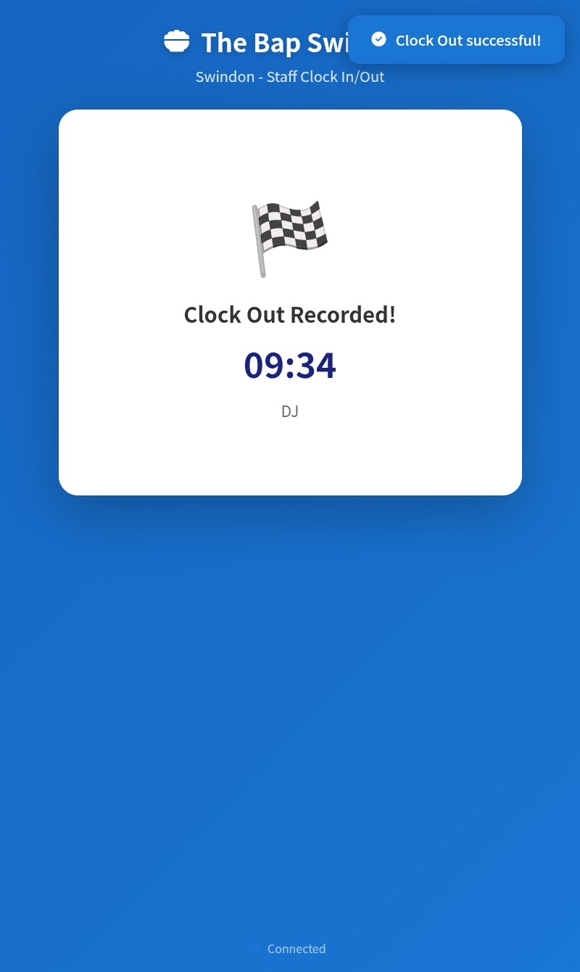
Clock Out Recorded! — your finish time is saved

4. My Records (Monthly Time Entry)
My Records allows you to view your monthly attendance records, enter missed times, and submit time change requests.

4.1 Accessing My Records
From the main action screen (after entering your PIN), tap the 'My Records' button at the bottom. You can also access it after clocking in or out.

4.2 Monthly Calendar View
The My Records screen shows your name at the top with a Back button. If you have any pending Change Requests, they appear in an orange-bordered section at the top.
Below is the monthly calendar for the current pay period (26th of one month to 25th of the next). The table has columns for Date, Day, IN (clock in time), OUT (clock out time), and Hours (total). The header shows the pay period range (e.g., '26 Jan — 25 Feb 2026') with arrow buttons to navigate to previous or next periods.
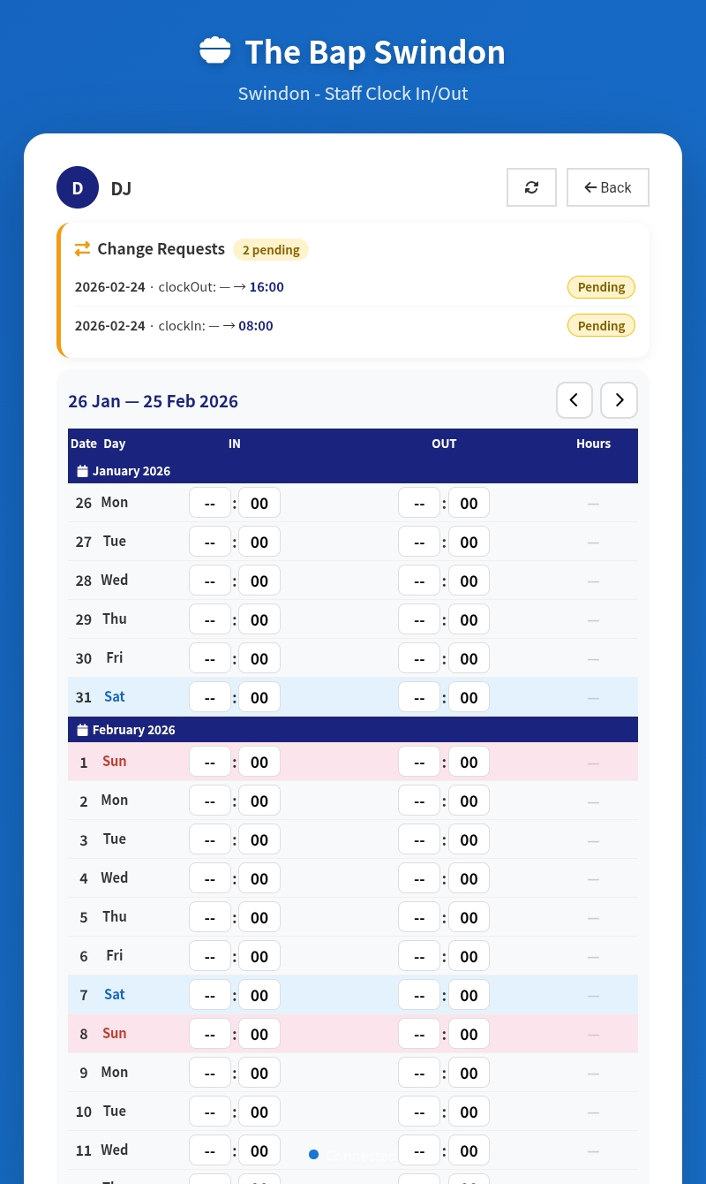
My Records — Change Requests and monthly calendar

4.3 Viewing Your Records
The calendar also appears in a detailed view showing every day of the pay period. Days with recorded times show the IN and OUT values along with calculated Hours. Weekends (Sat/Sun) are highlighted in light colours. Days with no data show dashes (--) in the IN and OUT columns.
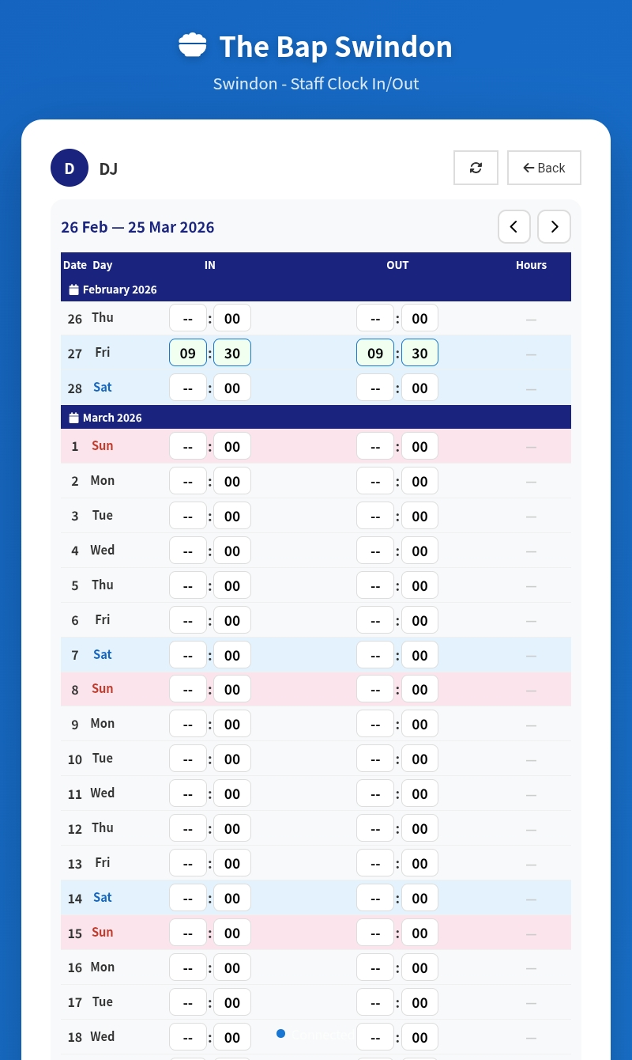
Monthly calendar — detailed day-by-day view

4.4 Entering Missed Times
If you forgot to clock in or out on a past date, you can enter the time manually:
1 | Find the date row in the calendar.
2 | Tap the hour dropdown (--) in the IN column. Select the hour (e.g., 08).
3 | Tap the minute dropdown (00). Select the minute if needed.
4 | Do the same for the OUT column (e.g., 16:00).
5 | Tap the Submit button that appears on the right side of the row.
6 | The Hours column calculates automatically (e.g., 8.0 hrs).
7 | The Total Hours and Days Worked at the bottom update automatically.
8 | Tap Save All at the bottom to save all entered times.
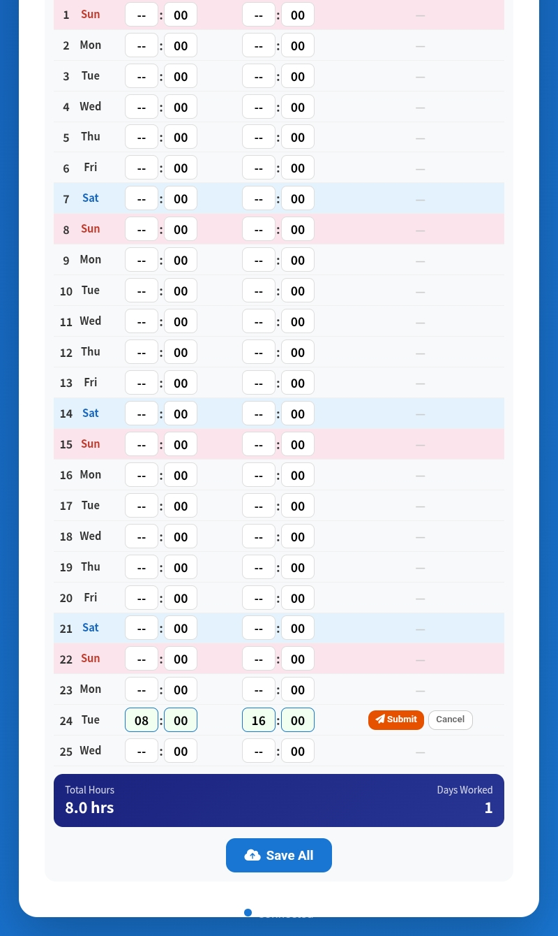
Time entry — enter hours, then Submit and Save All

4.5 Time Change Request
When you enter or modify a time on a past date, a 'Time Change Request' popup appears. This is a safety feature — all time changes for past dates require Senior Manager approval.
The popup shows:
1 | The date being changed (e.g., 2026-02-24).
2 | What is changing: Clock In (empty) to new time (e.g., 08:00), Clock Out (empty) to new time (e.g., 16:00).
3 | A text box to enter your reason for the change.
4 | Cancel button (to discard) and Submit button (to send the request).
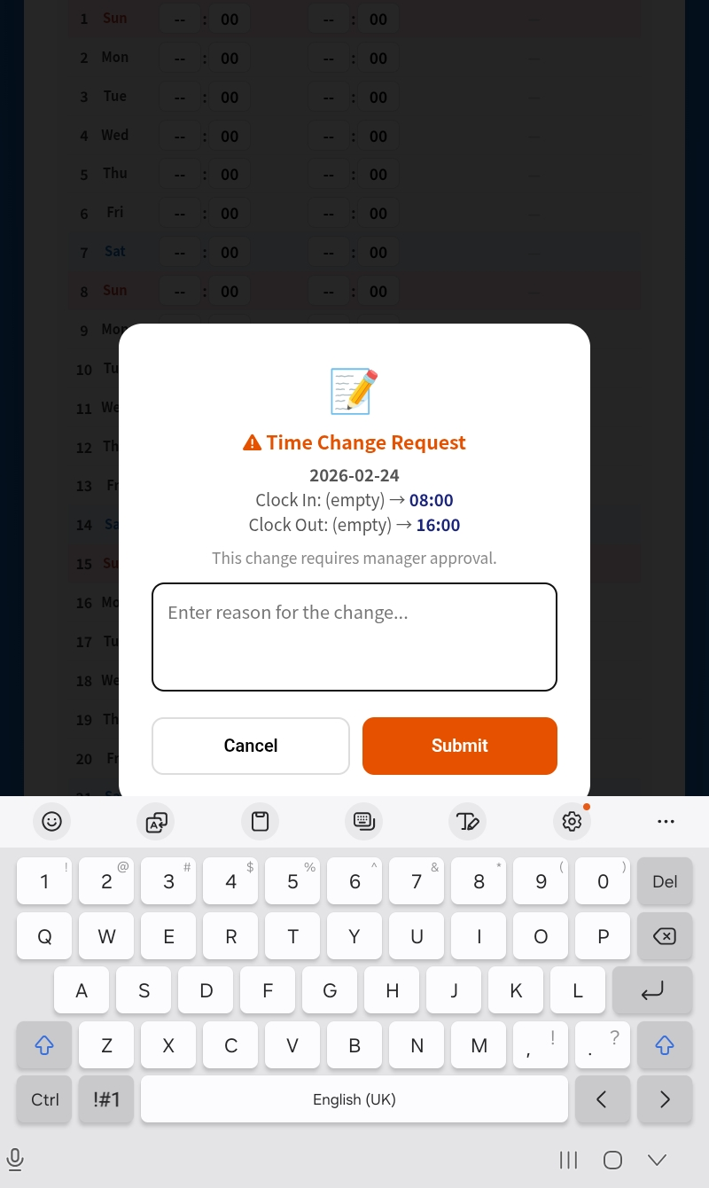
Time Change Request — enter the reason for your change

Type a clear reason for the change, for example 'Mistake', 'Forgot to clock in', or 'Was sick, entering time retrospectively'. Then tap Submit.
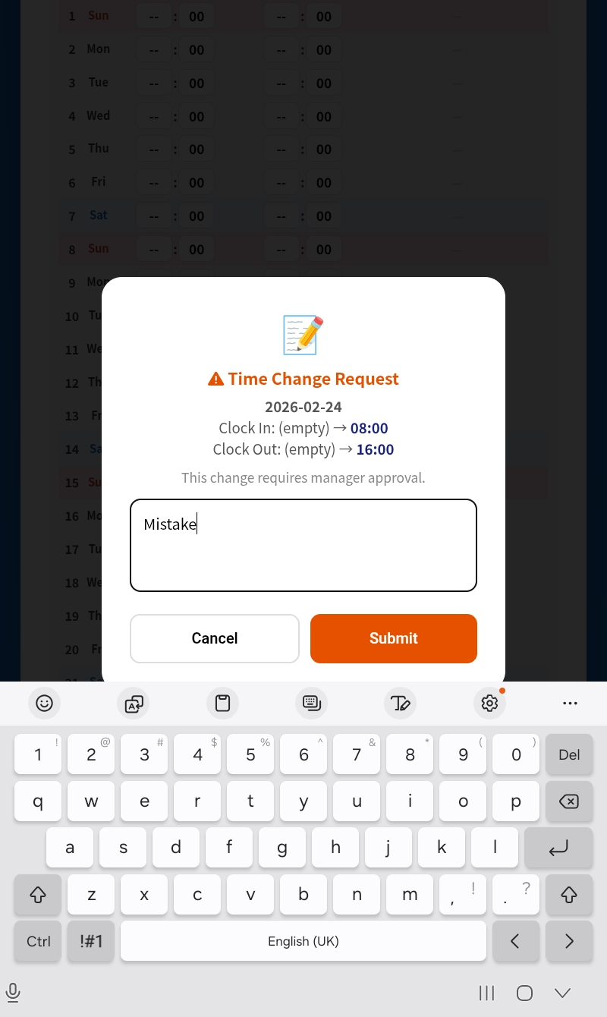
Time Change Request — reason entered ('Mistake')

4.6 After Submitting a Change Request
Once submitted, the change request appears in the 'Change Requests' section at the top of your My Records page with 'Pending' status. You can see:
1 | The date of the change.
2 | What was changed (e.g., clockIn: — to 08:00, clockOut: — to 16:00).
3 | The status: 'Pending' (orange) = waiting for approval.
The Senior Manager will review your request and either Approve or Reject it. Once processed, the status updates to 'Approved' (green) or 'Rejected' (red). If approved, the time is updated in your records and reflected in your payroll.

Always enter a clear reason. Requests without reasons may be rejected. If urgent, inform your Senior Manager directly.

5. Important Rules
Topic | Details
Selfie Required | A selfie photo is REQUIRED for both Clock In and Clock Out. The system will not record your time without taking a photo. This prevents another person from clocking in/out on your behalf.
PIN Security | Your PIN is personal and confidential. NEVER share your PIN with anyone. Each staff member must clock in and out using their own PIN and selfie.
Forgot Your PIN | If you forget your PIN, contact your store manager or admin immediately. They can reset it for you through TBMS.
Missed Clock In/Out | If you forgot to clock in or out, go to My Records and enter the time manually. Remember: changes to past dates require Senior Manager approval via a Change Request.
Pay Period | The pay period runs from the 26th of each month to the 25th of the next month. Always check that your times are correct before the 25th.
Full Screen Mode | The tablet should always run in full-screen kiosk mode. If you see the Chrome address bar or tabs, tap the screen to re-enter kiosk mode. Do NOT close the browser.
No Internet | If the tablet shows 'Offline' or 'No connection', your clock in/out will be saved locally and synced when the connection returns.

6. Troubleshooting
Problem | Solution
My name is not on the list | Contact your manager. Only staff assigned to this store appear. Your name may need to be added in TBMS.
Wrong PIN error | Re-enter your PIN carefully. If it still fails, ask your manager to reset it.
Camera does not open | The browser may need camera permission. Ask your manager to check tablet settings > Chrome > Camera permission.
Screen is frozen | Tap the Refresh button at the bottom. If still frozen, close and reopen the Chrome browser.
'Tap to Start' keeps appearing | The tablet exited full-screen mode. Tap the overlay to re-enter kiosk mode.
Change Request rejected | Contact your Senior Manager to understand why. Submit a new request with a clearer reason if needed.

7. Quick Reference
Task | How To
Launch app | Tap Chrome or shortcut > Tap 'Tap to Start' for full screen
Clock In | Tap your name > Enter PIN > Clock In > Take selfie
Clock Out | Tap your name > Enter PIN > Clock Out > Take selfie
View records | Tap your name > Enter PIN > My Records
Enter missed time | My Records > Select hour/minute > Submit > Save All
Change past time | My Records > Edit time > Enter reason > Submit (needs approval)
Check request status | My Records > View Change Requests section at top
Navigate months | My Records > Left/right arrow buttons
Return to staff list | Tap Back button
Re-enter kiosk mode | Tap 'Tap to Start' overlay

— End of English Manual —

━━━━━━━━━━━━━━━━━━━━━━━━━━
नेपाली संस्करण
━━━━━━━━━━━━━━━━━━━━━━━━━━



Check In/Out System
कर्मचारी पुस्तिका
नेपाली संस्करण
संस्करण १.० — फेब्रुअरी २०२६
Programmed by DJ Kim

१. एप सुरु गर्ने
Check In/Out System प्रत्येक स्टोरको Samsung ट्याब्लेटमा चल्छ। तलका चरणहरू पालना गरेर प्रणाली सुरु गर्नुहोस्।

१.१ ब्राउजर खोल्ने
यो एप Chrome ब्राउजरमा चल्छ। ट्याब्लेटको होम स्क्रिनमा Chrome आइकन वा शर्टकट ट्याप गर्नुहोस्। ब्राउजर खुल्दा 'The Bap Swindon - Staff Clock In/Out' जस्तो पेज लोड हुन्छ।

१.२ फुल स्क्रिन किओस्क मोड
पेज लोड हुँदा स्क्रिनको बीचमा 'Tap to Start' ओभरले देखिन्छ। पछाडि कर्मचारी सूची, हालको समय र मिति देखिन्छ। फुल-स्क्रिन किओस्क मोडमा प्रवेश गर्न स्क्रिनमा जताततै ट्याप गर्नुहोस्।

ब्राउजर दृश्य — 'Tap to Start' ट्याप गर्नुहोस्

Chrome ट्याब वा address bar देखियो भने एप फुल-स्क्रिनमा छैन। 'Tap to Start' ट्याप गर्नुहोस्।

१.३ फुल स्क्रिन — कर्मचारी छनोट
'Tap to Start' ट्याप गरेपछि सफा कर्मचारी छनोट ग्रिड देखिन्छ। हेडरमा स्टोरको नाम (जस्तै 'The Bap Swindon') र बीचमा हालको समय देखिन्छ। प्रत्येक कर्मचारीको नाम र प्रारम्भिक अक्षर भएको कार्ड देखिन्छ।

फुल स्क्रिन — कर्मचारी छनोट ग्रिड

तपाईंको नाम सूचीमा छैन भने म्यानेजरलाई भन्नुहोस्।

२. Clock In (चेक इन)
काममा आउँदा आफ्नो सुरु समय रेकर्ड गर्न यी चरणहरू पालना गर्नुहोस्।

२.१ चरण १ — आफ्नो नाम ट्याप गर्ने
कर्मचारी छनोट स्क्रिनमा आफ्नो नाम फेला पार्नुहोस् र ट्याप गर्नुहोस्।

२.२ चरण २ — PIN प्रविष्ट गर्ने
PIN प्रविष्टि स्क्रिन देखिन्छ। नम्बर प्याडमा 4 अंकको PIN टाइप गर्नुहोस्।
1 | नम्बर प्याडमा 4 अंकको PIN टाइप गर्नुहोस्।
2 | गल्ती भएमा ब्याकस्पेस तीर ट्याप गर्नुहोस्।
3 | नीलो चेकमार्क बटन ट्याप गरेर पुष्टि गर्नुहोस्।
4 | फिर्ता जान Back बटन ट्याप गर्नुहोस्।

PIN प्रविष्टि — 4 अंकको कोड

२.३ चरण ३ — Clock In ट्याप गर्ने
PIN प्रमाणीकरणपछि ठूलो नीलो Clock In बटन देखिन्छ। तपाईंको नाम र हालको समय पनि देखिन्छ। तलमा Back र My Records बटन छन्।

नीलो Clock In बटन ट्याप गर्नुहोस्

२.४ चरण ४ — सेल्फी लिने
Clock In ट्याप गरेपछि अगाडिको क्यामेरा स्वचालित खुल्छ।
1 | क्यामेरा दृश्यको बीचमा आफूलाई राख्नुहोस्।
2 | गुलाबी 'Take Photo' बटन ट्याप गर्नुहोस्।
3 | रद्द गर्न 'Cancel' ट्याप गर्नुहोस्।
यो सेल्फी तपाईंको clock-in रेकर्डसँग भण्डारण हुन्छ।

सेल्फी — आफूलाई राखेर Take Photo ट्याप

२.५ चरण ५ — Clock In पुष्टि
सेल्फी लिएपछि हरियो चेकमार्क र 'Clock In Recorded!' सन्देश देखिन्छ। स्क्रिन केही सेकेन्डमा स्वचालित फर्कन्छ।

Clock In Recorded! — सुरु समय सेभ भयो

२.६ Clocked-In स्थिति
Clock In पछि तपाईंको कार्ड गाढा खैरोबाट गुलाबी हुन्छ। यसले तपाईं हाल शिफ्टमा हुनुहुन्छ भनेर देखाउँछ।

कर्मचारी सूची — गुलाबी कार्ड = clocked in

३. Clock Out (चेक आउट)
शिफ्ट सकिँदा आफ्नो अन्तिम समय रेकर्ड गर्न यी चरणहरू पालना गर्नुहोस्।

३.१ चरण १ — नाम ट्याप र PIN
शिफ्ट सकिँदा आफ्नो नाम ट्याप गर्नुहोस् (गुलाबी कार्ड)। PIN प्रविष्ट गर्नुहोस्।

३.२ चरण २ — Clock Out ट्याप गर्ने
रातो Clock Out बटन देखिन्छ। तल 'Today\'s Records' मा आजको clock-in समय देखिन्छ। रातो Clock Out बटन ट्याप गर्नुहोस्।

Clock Out — Today's Records सहित

३.३ चरण ३ — सेल्फी
Clock Out को लागि पनि क्यामेरा खुल्छ। सेल्फी लिनुहोस्।

Clock Out सेल्फी

३.४ चरण ४ — Clock Out पुष्टि
झण्डा आइकन र 'Clock Out Recorded!' सन्देश देखिन्छ। तपाईंको कार्ड सामान्य गाढा खैरो रङमा फर्कन्छ।

Clock Out Recorded! — अन्तिम समय सेभ भयो

४. मेरा रेकर्डहरू (My Records)
My Records ले तपाईंको मासिक उपस्थिति रेकर्ड हेर्न, छुटेको समय प्रविष्ट गर्न, र समय परिवर्तन अनुरोध पठाउन अनुमति दिन्छ।

४.१ मासिक क्यालेन्डर
My Records स्क्रिनमा माथि तपाईंको नाम र Change Requests (पेन्डिङ भए) देखिन्छ। तल तलब अवधि (२६ तारिखदेखि २५ तारिखसम्म) को मासिक क्यालेन्डर: मिति, दिन, IN, OUT, र Hours।

My Records — Change Requests र मासिक क्यालेन्डर

४.२ रेकर्ड हेर्ने
क्यालेन्डरमा तलब अवधिको हरेक दिन देखिन्छ। रेकर्ड भएका दिनमा IN र OUT समय र Hours देखिन्छ। शनि/आइतबार हल्का रङमा हाइलाइट हुन्छन्।

मासिक क्यालेन्डर — दिन-दिनको विवरण

४.३ छुटेको समय प्रविष्ट गर्ने
Clock in/out बिर्सनुभयो भने म्यानुअल रूपमा समय प्रविष्ट गर्न सक्नुहुन्छ:
1 | क्यालेन्डरमा त्यो मिति फेला पार्नुहोस्।
2 | IN स्तम्भमा घण्टा ड्रपडाउन (--) ट्याप गर्नुहोस्। घण्टा छान्नुहोस् (जस्तै 08)।
3 | मिनेट ड्रपडाउन (00) ट्याप गर्नुहोस्।
4 | OUT स्तम्भमा पनि उस्तै गर्नुहोस् (जस्तै 16:00)।
5 | दायाँमा देखिने Submit बटन ट्याप गर्नुहोस्।
6 | Total Hours र Days Worked तलमा स्वचालित अपडेट हुन्छ।
7 | तल Save All ट्याप गर्नुहोस्।

समय प्रविष्टि — Submit र Save All

४.४ Time Change Request
विगतको मितिमा समय प्रविष्ट/परिवर्तन गर्दा 'Time Change Request' पपअप देखिन्छ। सबै विगतका परिवर्तनहरूलाई Senior Manager स्वीकृति चाहिन्छ।
पपअपमा मिति, के परिवर्तन भयो, कारण लेख्ने बक्स, र Cancel/Submit बटन देखिन्छ।

Time Change Request — कारण लेख्नुहोस्

स्पष्ट कारण लेख्नुहोस्, जस्तै 'Mistake', 'Forgot to clock in'। त्यसपछि Submit ट्याप गर्नुहोस्।

Time Change Request — कारण लेखिएको ('Mistake')

४.५ अनुरोध पठाइसकेपछि
Submit गरेपछि अनुरोध My Records को माथिको 'Change Requests' खण्डमा 'Pending' (सुन्तला) स्थितिमा देखिन्छ। Senior Manager ले Approve वा Reject गर्नुहुन्छ। Approved भए तलबमा प्रतिबिम्बित हुन्छ।

सधैं स्पष्ट कारण लेख्नुहोस्। कारण नभएका अनुरोधहरू अस्वीकार हुन सक्छन्।

५. महत्त्वपूर्ण नियमहरू
विषय | विवरण
सेल्फी आवश्यक | Clock In र Clock Out दुवैमा सेल्फी अनिवार्य छ। फोटो बिना समय रेकर्ड हुँदैन।
PIN सुरक्षा | PIN अरूसँग कहिल्यै साझा नगर्नुहोस्। आफ्नै PIN र सेल्फीले Clock In/Out गर्नुपर्छ।
PIN बिर्सनुभयो | म्यानेजर वा admin लाई तुरुन्तै सम्पर्क गर्नुहोस्।
छुटेको Clock In/Out | My Records बाट समय प्रविष्ट गर्नुहोस्। विगतका परिवर्तनहरूलाई Senior Manager स्वीकृति चाहिन्छ।
तलब अवधि | प्रत्येक महिनाको 26 तारिखदेखि अर्को महिनाको 25 तारिखसम्म।
फुल स्क्रिन मोड | ट्याब्लेट सधैं फुल-स्क्रिन किओस्क मोडमा चल्नुपर्छ। Chrome ट्याब देखियो भने स्क्रिन ट्याप गर्नुहोस्।

६. समस्या समाधान
समस्या | समाधान
नाम सूचीमा छैन | म्यानेजरलाई भन्नुहोस्। TBMS मा नाम थप्नुपर्ने हुन सक्छ।
गलत PIN | सावधानीपूर्वक पुन: प्रविष्ट गर्नुहोस्। फेरि असफल भएमा म्यानेजरलाई भन्नुहोस्।
क्यामेरा खुल्दैन | Chrome लाई क्यामेरा अनुमति चाहिन सक्छ। म्यानेजरलाई भन्नुहोस्।
स्क्रिन फ्रिज | तलको Refresh बटन ट्याप गर्नुहोस्। Chrome बन्द गरेर पुन: खोल्नुहोस्।
'Tap to Start' बारम्बार | ट्याब्लेट फुल-स्क्रिनबाट बाहिर गयो। ओभरले ट्याप गर्नुहोस्।

७. द्रुत सन्दर्भ
कार्य | कसरी गर्ने
एप सुरु | Chrome > 'Tap to Start' ट्याप
Clock In | नाम ट्याप > PIN > Clock In > सेल्फी
Clock Out | नाम ट्याप > PIN > Clock Out > सेल्फी
रेकर्ड हेर्ने | नाम ट्याप > PIN > My Records
छुटेको समय | My Records > घण्टा/मिनेट > Submit > Save All
समय परिवर्तन | My Records > समय सम्पादन > कारण > Submit
अनुरोध स्थिति | My Records > माथि Change Requests हेर्ने
महिना बदल्ने | My Records > बायाँ/दायाँ तीर बटन

— पुस्तिकाको अन्त्य —

━━━━━━━━━━━━━━━━━━━━━━━━━━
한국어 버전
━━━━━━━━━━━━━━━━━━━━━━━━━━



Check In/Out System
직원 매뉴얼
한국어 버전
버전 1.0 — 2026년 2월
Programmed by DJ Kim

1. 앱 실행하기
Check In/Out System은 각 매장의 삼성 태블릿에서 실행됩니다. 아래 단계를 따라 시스템에 접속합니다.

1.1 브라우저 열기
앱은 Chrome 브라우저에서 실행됩니다. 태블릿 바탕 화면에서 Chrome 아이콘 또는 바로가기를 탭합니다. 브라우저가 열리면 주소창에 URL(ilovecpu.github.io/TBMS/...)이 표시되고 탭에 매장명이 나타납니다 (예: 'The Bap Swindon - Clock In/Out').

1.2 풀스크린 키오스크 모드 진입
페이지가 로드되면 화면 중앙에 'Tap to Start' 오버레이가 표시됩니다. 뒤에 직원 목록, 현재 시간과 날짜가 보입니다. 화면 아무 곳이나 탭하면 풀스크린 키오스크 모드로 진입합니다. 이 모드에서는 브라우저 주소창과 탐색 버튼이 숨겨져 깔끔한 인터페이스가 됩니다.

브라우저 화면 — 'Tap to Start'를 탭하여 풀스크린 진입

Chrome 탭이나 주소창이 보이면 풀스크린 모드가 아닙니다. 'Tap to Start'를 탭하세요.

1.3 풀스크린 — 직원 선택
'Tap to Start'를 탭하면 풀스크린 키오스크 모드로 전환됩니다. 깔끔한 직원 선택 그리드가 표시됩니다. 헤더에 매장명 (예: 'The Bap Swindon')과 현재 시간이 나타납니다. 각 직원은 이니셜과 이름이 적힌 카드로 표시됩니다.

풀스크린 키오스크 모드 — 직원 선택 그리드

목록에 이름이 없으면 매니저에게 문의하세요. 해당 매장에 배정된 직원만 표시됩니다.

2. 출근 (Clock In)
출근 시 근무 시작 시간을 기록하기 위해 다음 단계를 따릅니다.

2.1 단계 1 — 이름 탭
직원 선택 화면에서 자신의 이름을 찾아 탭합니다.

2.2 단계 2 — PIN 입력
PIN 입력 화면이 나타납니다. 숫자 패드로 4자리 개인 PIN을 입력합니다.
1 | 숫자 패드로 4자리 PIN을 입력합니다.
2 | 실수하면 백스페이스 화살표(키패드 우상단)를 탭하여 삭제합니다.
3 | 파란색 체크 버튼을 탭하여 확인합니다.
4 | 돌아가려면 Back 버튼(좌하단)을 탭합니다.

PIN 입력 — 4자리 코드 입력

2.3 단계 3 — Clock In 탭
PIN 확인 후 큰 파란색 Clock In 버튼이 표시됩니다. 이름과 현재 시간이 함께 표시됩니다. 하단에 Back과 My Records 버튼이 있습니다.

파란색 Clock In 버튼을 탭하세요

2.4 단계 4 — 셀카 촬영
Clock In을 탭하면 전면 카메라가 자동으로 열립니다.
1 | 카메라 화면 중앙에 얼굴이 잘 보이도록 위치합니다.
2 | 분홍색 'Take Photo' 버튼을 탭하여 셀카를 촬영합니다.
3 | 취소하려면 'Cancel'을 탭합니다.
이 셀카는 출근 기록과 함께 저장되어 본인 확인에 사용됩니다.

셀카 인증 — 위치 잡고 Take Photo 탭

2.5 단계 5 — 출근 확인
셀카 촬영 후 녹색 체크와 'Clock In Recorded!' 메시지가 표시됩니다. 화면 상단에 녹색 성공 알림도 나타납니다. 화면은 몇 초 후 자동으로 직원 목록으로 돌아갑니다.

Clock In Recorded! — 시작 시간 저장됨

2.6 출근 상태 표시
출근 후 직원 목록에서 자신의 카드가 어두운 회색에서 분홍색으로 바뀌고 시계 아이콘이 표시됩니다. 현재 근무 중임을 나타냅니다. 퇴근할 때까지 분홍색이 유지됩니다.

직원 목록 — 분홍색 카드 = 출근 상태

3. 퇴근 (Clock Out)
근무가 끝나면 퇴근 시간을 기록하기 위해 다음 단계를 따릅니다.

3.1 단계 1 — 이름 탭 & PIN 입력
근무 종료 시 직원 목록에서 자신의 이름을 탭합니다(분홍색 카드). 이전과 같이 4자리 PIN을 입력합니다.

3.2 단계 2 — Clock Out 탭
PIN 확인 후 파란색 대신 빨간색 Clock Out 버튼이 표시됩니다. 버튼 아래 'Today\'s Records'에 오늘의 출근 시간이 표시됩니다. 빨간색 Clock Out 버튼을 탭합니다.

Clock Out 화면 — Today's Records에 출근 시간 표시

3.3 단계 3 — 셀카 촬영
퇴근 시에도 전면 카메라가 열립니다. 출근 때와 마찬가지로 셀카를 촬영합니다.

퇴근 셀카 인증

3.4 단계 4 — 퇴근 확인
체크 깃발 아이콘과 'Clock Out Recorded!' 메시지가 표시됩니다. 상단에 녹색 성공 알림이 나타납니다. 직원 목록에서 카드가 다시 원래 어두운 회색으로 돌아갑니다.

Clock Out Recorded! — 퇴근 시간 저장됨

4. 내 기록 (My Records)
My Records에서 월별 출퇴근 기록 확인, 누락된 시간 입력, 시간 변경 요청을 할 수 있습니다.

4.1 월별 캘린더
My Records 화면 상단에 이름과 Change Requests(대기 중인 요청이 있을 경우)가 표시됩니다. 아래에 현재 급여 기간(한 달의 26일~다음 달 25일)의 월별 캘린더가 있습니다. 날짜, 요일, IN(출근), OUT(퇴근), Hours(근무시간) 열이 있고 화살표 버튼으로 이전/다음 기간을 탐색합니다.

My Records — Change Requests와 월별 캘린더

4.2 기록 확인
캘린더에서 급여 기간의 모든 날이 표시됩니다. 기록된 날에는 IN과 OUT 시간, 계산된 Hours가 표시됩니다. 토/일은 밝은 색으로 강조됩니다. 데이터 없는 날은 대시(--)로 표시됩니다.

월별 캘린더 — 일별 상세 보기

4.3 누락된 시간 입력
출퇴근을 깜빡한 경우 수동으로 시간을 입력할 수 있습니다:
1 | 캘린더에서 해당 날짜를 찾습니다.
2 | IN 열의 시간 드롭다운(--)을 탭합니다. 시간을 선택합니다 (예: 08).
3 | 분 드롭다운(00)을 탭합니다. 필요하면 분을 선택합니다.
4 | OUT 열도 같은 방식으로 입력합니다 (예: 16:00).
5 | 행 오른쪽에 나타나는 Submit 버튼을 탭합니다.
6 | Hours 열이 자동 계산됩니다 (예: 8.0 hrs).
7 | 하단의 Total Hours와 Days Worked가 자동 업데이트됩니다.
8 | 하단의 Save All을 탭하여 모든 입력을 저장합니다.

시간 입력 — Submit과 Save All로 저장

4.4 시간 변경 요청 (Time Change Request)
과거 날짜의 출퇴근 시간을 입력하거나 수정하면 'Time Change Request' 팝업이 자동으로 나타납니다. 과거 날짜의 모든 시간 변경은 시니어 매니저 승인이 필요합니다.
팝업에 표시되는 내용:
1 | 변경되는 날짜 (예: 2026-02-24).
2 | 변경 내용: Clock In (비어있음) → 새 시간 (예: 08:00), Clock Out (비어있음) → 새 시간 (예: 16:00).
3 | 변경 사유를 입력하는 텍스트 박스.
4 | Cancel 버튼(취소)과 Submit 버튼(요청 전송).

Time Change Request — 변경 사유를 입력하세요

명확한 사유를 입력합니다. 예: 'Mistake', 'Forgot to clock in', '출퇴근 깜빡함'. Submit을 탭합니다.

Time Change Request — 사유 입력됨 ('Mistake')

4.5 변경 요청 제출 후
제출 후 요청은 My Records 상단의 'Change Requests' 섹션에 'Pending'(주황색) 상태로 표시됩니다. 시니어 매니저가 검토 후 승인(Approved/녹색) 또는 거부(Rejected/빨간색)합니다. 승인되면 기록이 업데이트되고 급여에 반영됩니다.

항상 명확한 사유를 입력하세요. 사유 없는 요청은 거부될 수 있습니다. 급한 경우 시니어 매니저에게 직접 알려주세요.

5. 중요 규칙
항목 | 세부사항
셀카 필수 | 출근과 퇴근 모두 셀카가 필수입니다. 사진 없이는 시간이 기록되지 않습니다. 대리 출퇴근을 방지합니다.
PIN 보안 | PIN은 개인 정보입니다. 절대 타인과 공유하지 마세요. 본인의 PIN과 셀카로만 출퇴근해야 합니다.
PIN 분실 | PIN을 잊었으면 즉시 매장 매니저나 admin에게 연락하세요.
누락된 출퇴근 | 깜빡한 경우 My Records에서 시간을 수동 입력합니다. 과거 날짜 변경은 시니어 매니저 승인이 필요합니다.
급여 기간 | 매월 26일부터 다음 달 25일까지입니다. 25일 전에 시간이 정확한지 확인하세요.
풀스크린 모드 | 태블릿은 항상 풀스크린 키오스크 모드로 실행되어야 합니다. Chrome 주소창이 보이면 화면을 탭하세요.

6. 문제 해결
문제 | 해결 방법
목록에 이름 없음 | 매니저에게 문의하세요. TBMS에서 이름을 추가해야 할 수 있습니다.
PIN 오류 | 주의하여 다시 입력하세요. 계속 실패하면 매니저에게 재설정을 요청하세요.
카메라 안 열림 | Chrome 카메라 권한 확인이 필요합니다. 매니저에게 알려주세요.
화면 멈춤 | 하단 Refresh 버튼을 탭하세요. 안 되면 Chrome을 닫고 다시 여세요.
'Tap to Start' 반복 | 풀스크린에서 빠져나왔습니다. 오버레이를 탭하세요.
변경 요청 거부됨 | 시니어 매니저에게 사유를 확인하세요. 더 명확한 사유로 다시 요청하세요.

7. 빠른 참조
작업 | 방법
앱 실행 | Chrome 열기 > 'Tap to Start' 탭하여 풀스크린
출근 | 이름 탭 > PIN > Clock In > 셀카
퇴근 | 이름 탭 > PIN > Clock Out > 셀카
기록 보기 | 이름 탭 > PIN > My Records
누락 시간 입력 | My Records > 시간/분 선택 > Submit > Save All
시간 변경 | My Records > 시간 수정 > 사유 입력 > Submit (승인 필요)
요청 상태 확인 | My Records > 상단 Change Requests 확인
월 이동 | My Records > 좌/우 화살표 버튼
직원 목록 복귀 | Back 버튼 탭
키오스크 모드 재진입 | 'Tap to Start' 오버레이 탭

— 매뉴얼 끝 —

